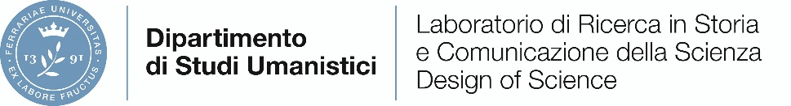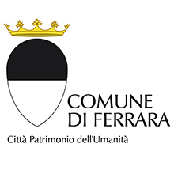

Il Laboratorio di Ricerca in Storia e comunicazione della scienza DOS “Design of Science” dell'Università di Ferrara inaugura la propria attività con la tavola rotonda

PRIMA CHE ACCADA
COMUNICARE IL RISCHIO A SEI ANNI DAL TERREMOTO DELL’EMILIA
Martedì 29 maggio 2018, ore 15.00
Aula EC7 - Dipartimento di Economia e Management, Via Voltapaletto 11

Intervengono

Alfredo Alietti, Dipartimento di Studi umanistici dell'Università di Ferrara
Romano Camassi, Istituto Nazionale di Geofisica e Vulcanologia
Roberto Giovanni Marino, Dipartimento Casa Italia, Presidenza del Consiglio dei ministri
Gabriele Ponzoni, Consiglio nazionale geologi

Moderano

Marco Bresadola e Michele Fabbri, direttori DOS

Partecipano

Paride Antolini, Ordine geologi Emilia Romagna; Bruno Baraldi, Associazione nazionale amministratori condominiali e immobiliari Ferrara; Riccardo Caputo, Commissione Grandi Rischi; Alessio Colombi, Ordine degli ingegneri Ferrara; Cristina Corazzari, assessore alla comunicazione Comune di Ferrara; Ermanno Errani, Arpae Emilia Romagna; Roberto Riccelli, Protezione Civile Ferrara; Marco Roversi, Ordine degli ingegneri Ferrara; Gian Paolo Rubin, Ordine degli Architetti di Ferrara; Stefano Solarino, Progetto “Knowrisk”

Info e contatti
Mariasilvia Accardo
email: mariasilvia.accardo@unife.it
Tel.: 0532 293518 oppure 3475938884

